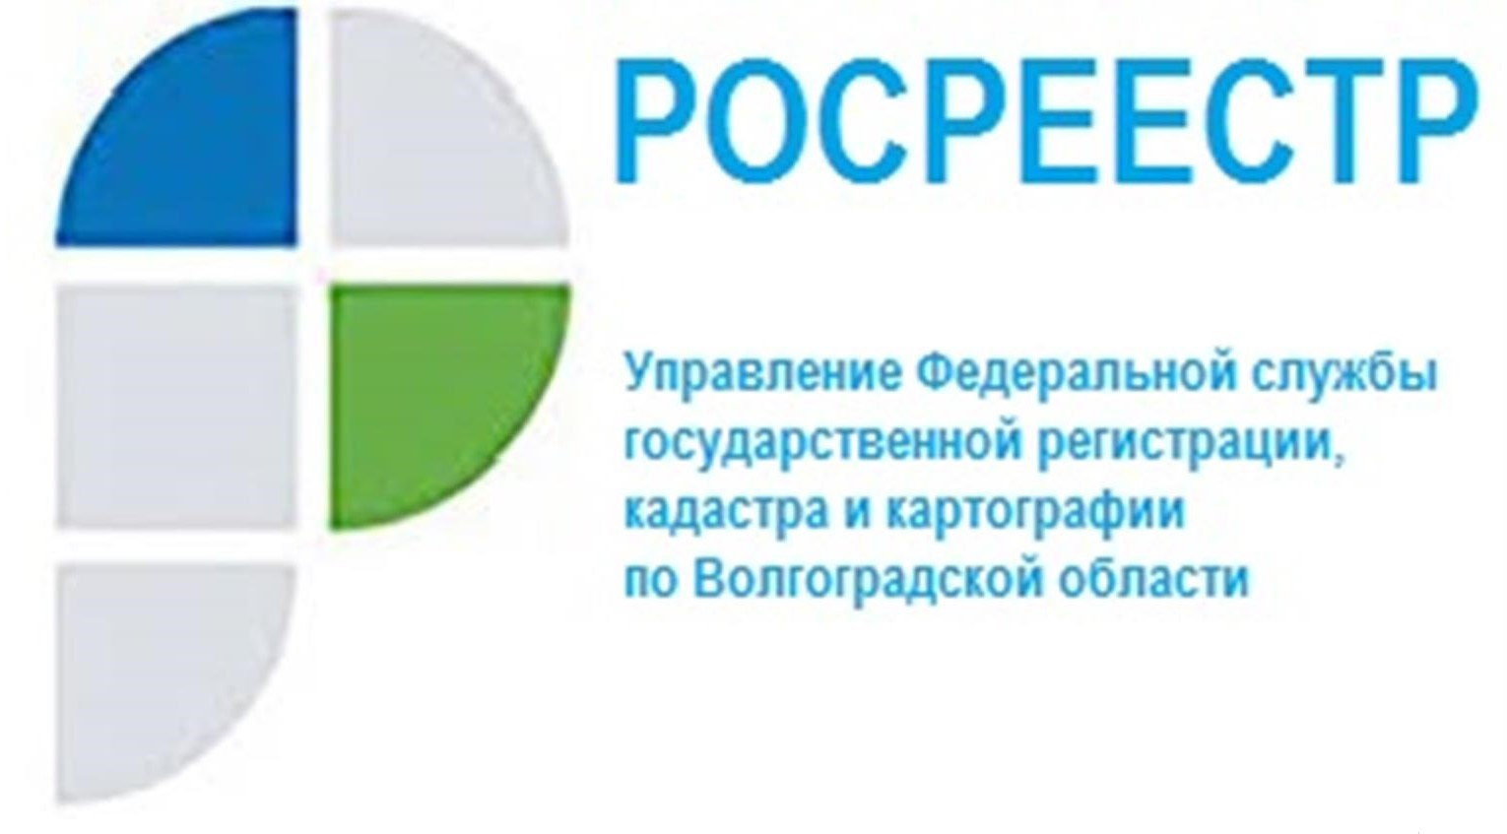

Статистика Управления Росреестра по Волгоградской области

- общее количество заявлений о государственном кадастровом учете и (или) государственной регистрации прав – 6 363, из них в электронном виде - 2 908, что составляет 45,7 % от общего количества заявлений;

- общее количество заявлений о государственной регистрации договоров участия в долевом строительстве - 36, из них в электронном виде - 24, что составляет 66,7 % от общего количества заявлений;

- общее количество заявлений о государственной регистрации ипотеки, срок государственной регистрации, по которым не превышает 1 день - 216 (94,8%);
- количество объектов недвижимости, в отношении которых осуществлены государственный кадастровый учет и (или) государственная регистрация прав в рамках Федерального закона от 05.04.2021 № 79-ФЗ «О внесении изменений в отдельные законодательные акты Российской Федерации» («гаражная амнистия»): 9 земельных участка и 5 гаражей.
По состоянию на 27.04.2022 года за весь период работы по направлению – перевод реестровых дел в электронный вид Управлением переведено в электронную форму 2 231 475 томов реестровых дел (41,17% от общего количества томов реестровых дел, находящихся на хранении в архивах Управления – 5 419 989).
При осуществлении государственного земельного надзора на территории Волгоградской области госземинспекторами Управления по состоянию на 27.04.2022 в рамках применения мер профилактики правонарушений направлено 42 предостережения о недопустимости нарушения обязательных требований земельного законодательства, что на 100,0% больше, чем за аналогичный период прошлого года (21).

С уважением,
Балановский Ян Олегович,
Пресс-секретарь Управления Росреестра по Волгоградской области
Mob: +7(937) 531-22-98
E-mail: pressa@voru.ru

